虎頭山上挑戰腦力、體力極限
風靡全球的定向越野運動來襲
「地圖、指北針、指卡」缺一不可，親近自然與孩子同樂

108桃園市運動會市長盃定向越野錦標賽，於6/1(六)、6/2(日)在市立桃園高級中學及虎頭山舉辦，此次定向越野錦標賽有短距離賽及中距離賽，分別有公開男女子組、一般男女子組、高中男女子組、國中男女子組以及國小男女子組，還有家庭組跟初學組等共200人前來挑戰與體驗，其中年紀最小參賽者僅3歲。而甫獲108年全大運定向越野金牌的陳彥龍國手，也前來挑戰自己的極限，他覺得這次桃園市長盃定向越野錦標賽是一個新的突破，有越來越多人注意並重視這項戶外運動，而今天的路線更是適合初學者來體驗定向越野運動。

桃園市議員陳美梅今天親臨現場，為選手們加油，她表示感謝桃園市定向協會陳彥文理事長的用心，讓桃園市的定向越野運動更加蓬勃，同時感謝桃園高中游文聰校長借予場地，預祝各位選手比賽順利，活動成功。而桃園高中游校長更表示支持這樣的戶外運動，更肯定桃園市定向運動協會理事長陳彥文理事長把對定向越野的熱愛，進一步展現在舉辦定向活動為社會服務，雖然天公不作美，但這會使比賽更讓人印象深刻。內壢國中林祺文校長，也親臨現場為選手打氣，並表示同樣支持定向運動。

定向越野運動起源於瑞典，主要運用指北針以及地圖，依地圖所示，找出打卡點完成任務，選手需要具備對地圖的理解力、判斷力、規劃力以及完成賽事的體力，而團體賽更是需要團隊合作來完成，決勝點是正確性及速度。參賽家長表示，在親子組的賽程中，與孩子判讀地圖、共同討論路線的規劃、運用指北針找出正確方位完成打卡任務，非常有趣，過程中可以讓孩子了解地圖的功能、認識東西南北方向、實際使用指北針、觀察地形路況及距離，思考路徑規劃，並實際執行完成，而完賽後，更可以與孩子討論這次的規劃是否合適，下次還可以如何調整，每次都有不同的收穫。參賽者元生國小童軍團三年級的鄭祺恩及張天瑞同學表示，這次的定向越野運動體驗中，可以學習如何看地圖，和爸爸分工負責指卡打卡，很好玩。

而此次桃園市長盃定向越野錦標賽，更採用與國際賽事相同規格的SPORTident Air+ 設備，運用感應式的指卡打卡，在60公分的距離，即可完成打卡，減少人為因素所造成的誤差，例如找不到打卡孔或打卡器等，期望選手從中能更享受競賽過程中的樂趣。

新聞聯絡人：
桃園市定向越野協會
公共關係委員會主任委員 盛孝銘 電話：0912-035-834 E-mail：sherman@tycoa.org.tw
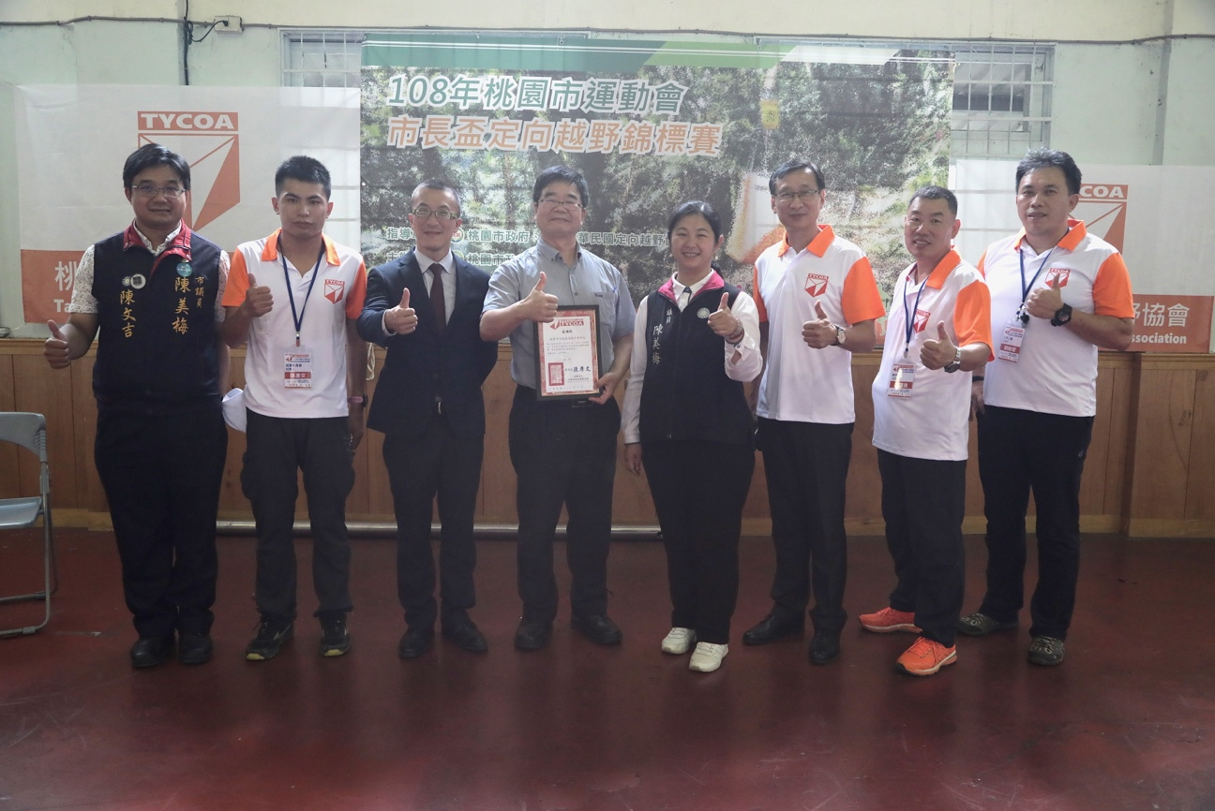
左起：桃園市議員陳美梅暨服務處主任陳文吉、桃園市定向越野協會陳彥文理事長、國立體育大學休閒產業經營學系王凱立系主任、桃園高中游文聰校長、桃園市陳美梅議員、內壢國中林祺文校長、中華民國定向越野協會謝清良理事長、桃園高中劉駿耀主任教官。
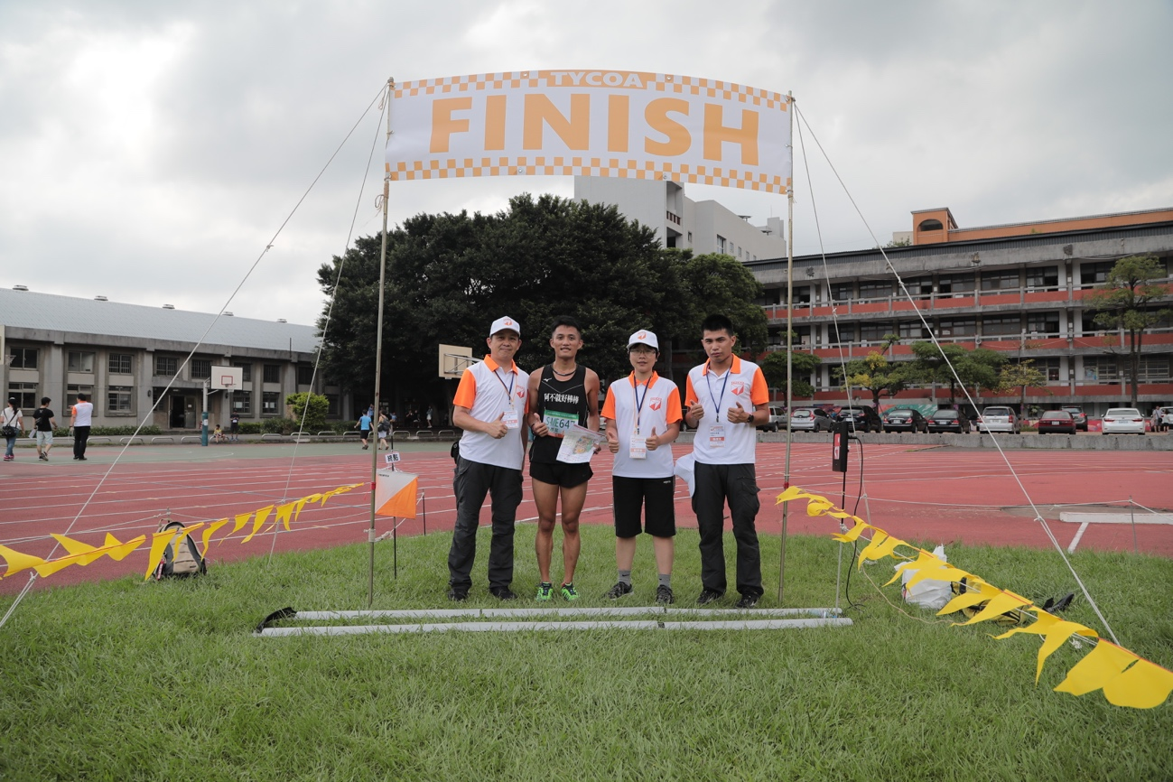
右2中華民國定向越野協會國家培訓隊選手陳彥龍參與本次桃園市運動會市長盃定向越野錦標賽

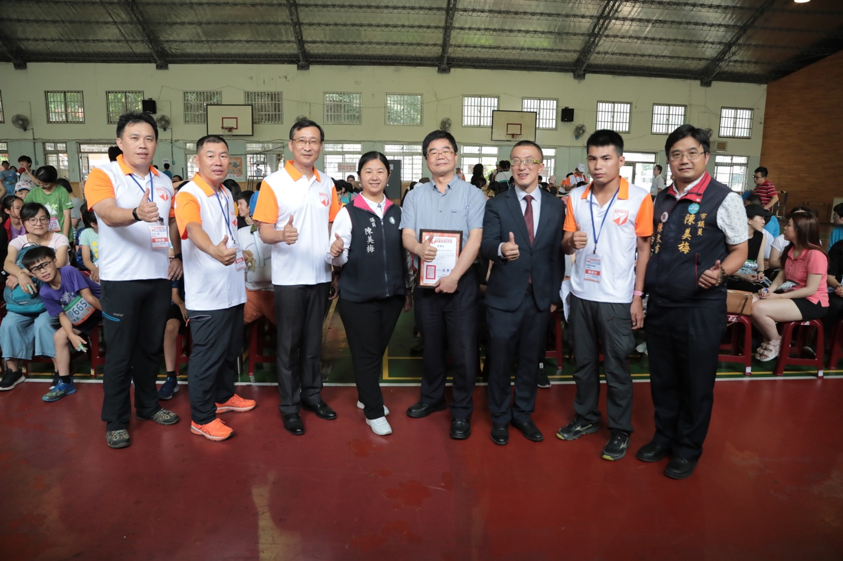
左起：桃園高中劉駿耀主任教官、中華民國定向越野協會謝清良理事長、內壢國中林祺文校長、桃園市陳美梅議員、桃園高中游文聰校長、桃園市定向越野協會陳彥文理事長、國立體育大學休閒產業經營學系王凱立系主任、桃園市議員陳美梅暨服務處主任陳文吉
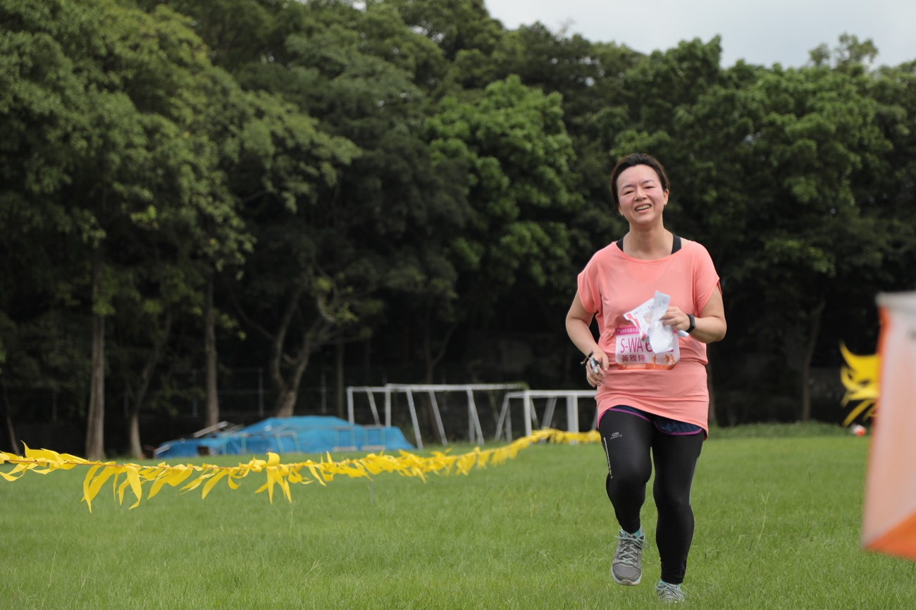
活動剪影

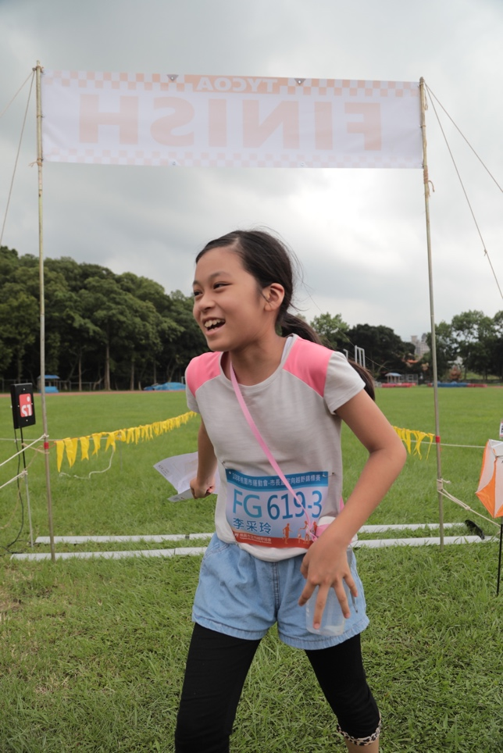
活動剪影
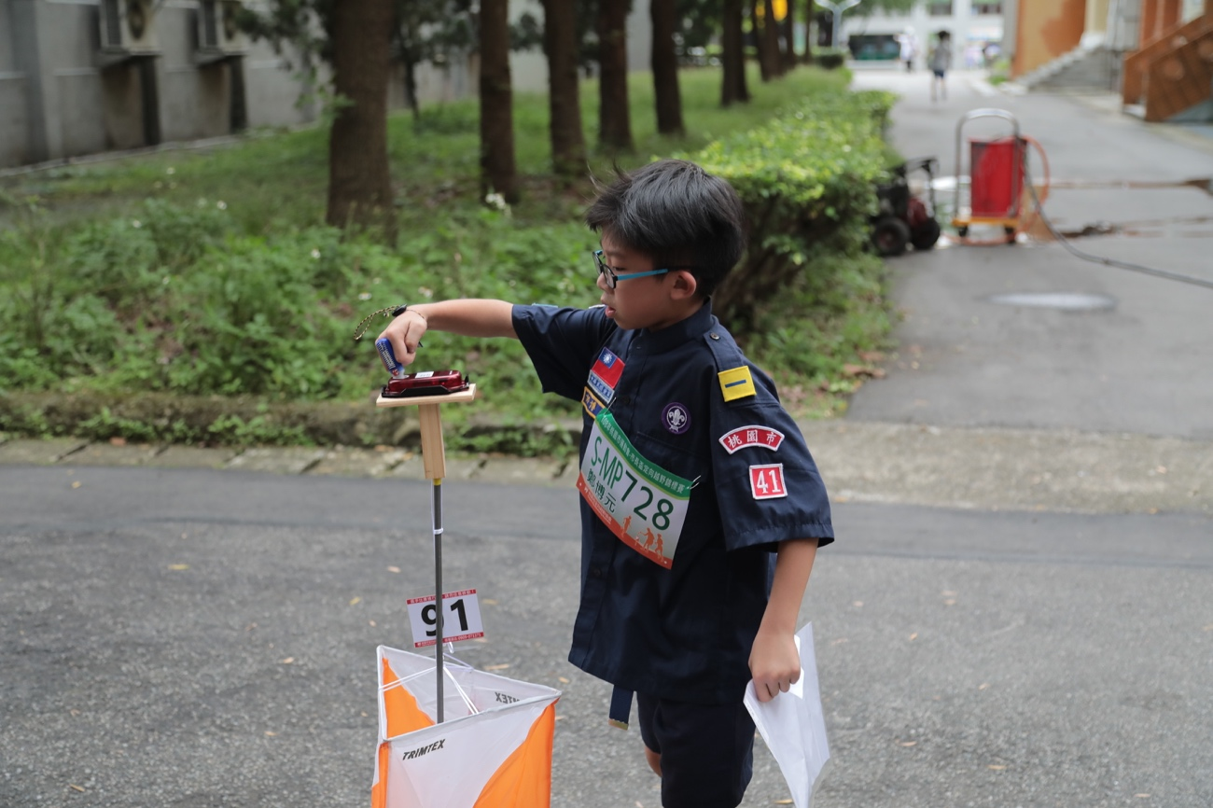
活動剪影

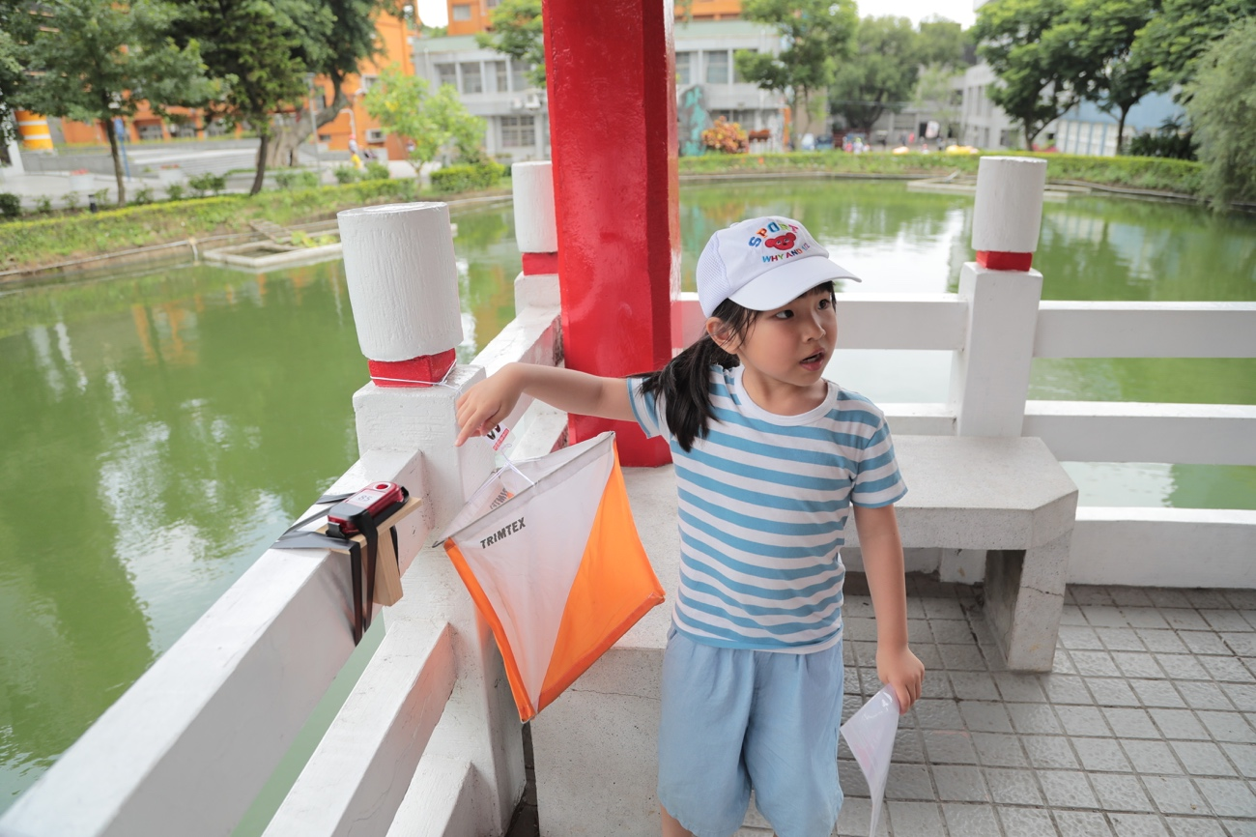
活動剪影
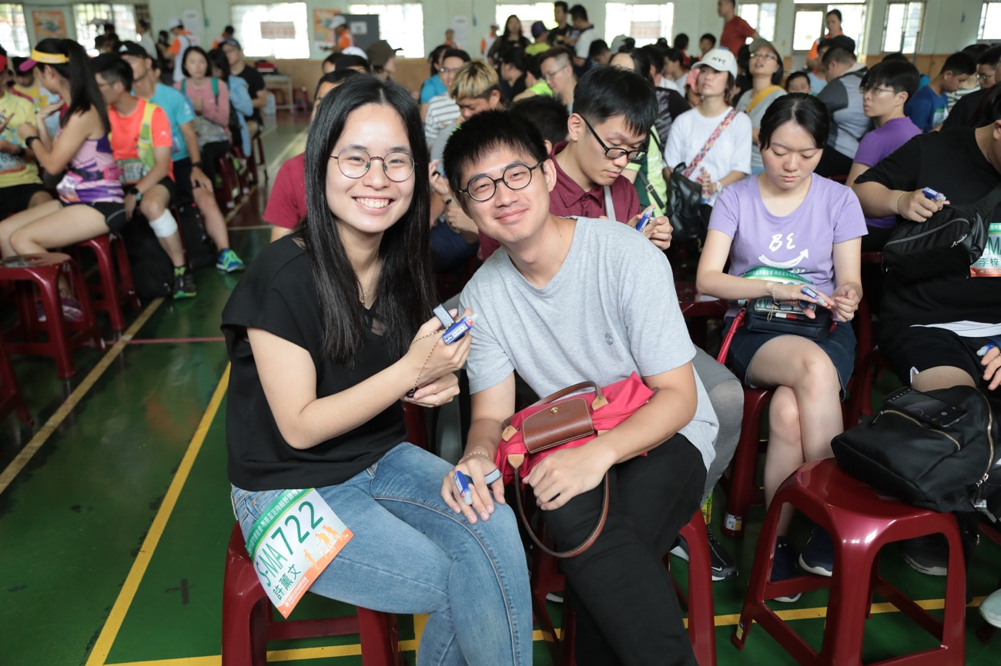
活動剪影

